Индивидуальная работа со студентами
преподавателя английского языка Низовской С.Д.
Одним из направлений работы преподавателя является кружковая работа, где наиболее полным раскрываются индивидуальные особенности как наиболее подготовленных студентов, так и студентов с низким уровнем знаний. В соответствии с планом кружковой работы в сентябре 2017 года студентами подготовлен материал и выпущена стенгазета посвященная Дню европейских языков. (Титов М. Варламкина В. Арсеничев Е.). Студенты кружка продолжают работу по подготовке проекта “Celebrities” (“Знаменитости”) по учебнику “ Planet of English” авторов Г.Т. Безкоровайной, Н.И. Соколова, Е.А. Койранская, Г.В. Лаврик. Особое внимание уделяется творческим заданиям, при выполнении которых проявляются творческие способности студентов, расширяются и углубляются их знания. Так, например, студенты с удовольствием выполняют задание “Определить характер выбранной вами знаменитости по губам”, которое так же связано с одной из начальных тем 1 курса “Внешность человека”.
Студенты подготовили презентации: «Москва – столица моей родины», «Великобритания», «Американские праздники», «Интернет и компьютер в нашей жизни». Силами студентов составлены кроссворды по темам: «Компьютеры», «Спорт». Студентами 1 курса (Белова Е. Кудрявцева Л.) подготовлена и проведена страноведческая викторина «Знаешь ли ты Америку?»
Работа с неуспевающими студентами начинается с выяснения причины, которая, по мнению самого студента, мешает ему хорошо учиться. Чаще всего это – отсутствие мотивации, значительные пробелы в освоении школьной программы, низкий уровень интеллекта и т.д. С этой категорией студентов в соответствии с графиком проводятся дополнительные консультации.
План работы клуба ангийского языка «Лингва»
При кабинете №1^{а}
- Организационные вопросы 17⁰⁰ сентябрь
утверждение плана
выбор актива
- Европейский день языков 17⁰⁰ сентябрь
- Выпуск информационного 17⁰⁰ октябрь
бюллетеня «Ангийский сегодня»
- Выпуск тематического 17⁰⁰ октябрь
альбома проектов
- Выпуск стенгазеты посвященной 17⁰⁰ ноябрь
дню благодарения с США
- Жизнь молодежи стран 17⁰⁰ ноябрь
изучаемого языка
- Проведение страноведческой 17⁰⁰ декабрь
Викторины
- Оформление кабинета к 17⁰⁰ декабрь
новогоднему празднику
- Конкурс на лучший перевод 17⁰⁰ январь
стати из английских газет и
журналов
- Виртуальная экскурсия 17⁰⁰ январь
по Москве
- Виртуальная экскурсия 17⁰⁰ февраль
по Лондону
- Продолжение виртуальной экскурсии 17⁰⁰ февраль
по Лондону
- Проведение Олимпиады 17⁰⁰ март
по английскому языку
- Конкурс переводчиков 17⁰⁰ март
- Конкурс на лучший перевод 17⁰⁰ апрель
юмористического рассказа
- По-английски легко с удовольствием 17⁰⁰ апрель
(разучивание ангийских песен)
- Игра-викторина 17⁰⁰ май
«Счастливый случай»
- Страноведческая викторина 17⁰⁰ май
- Подведение итогов 17⁰⁰ июнь

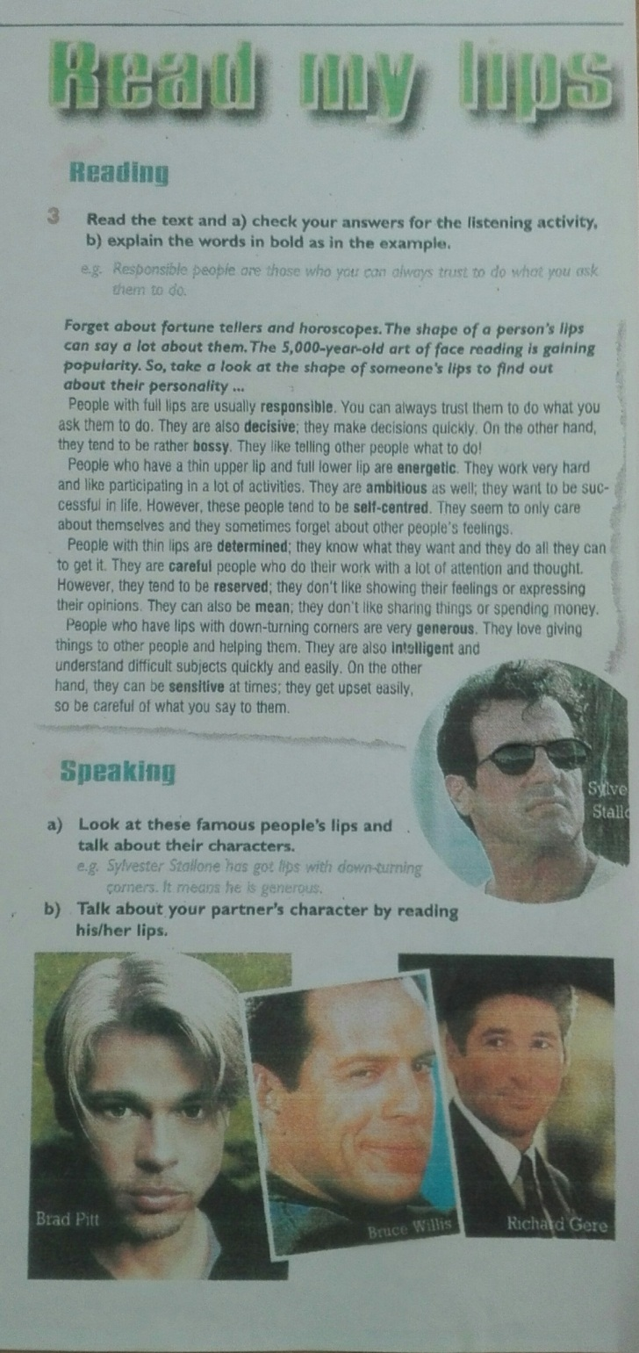

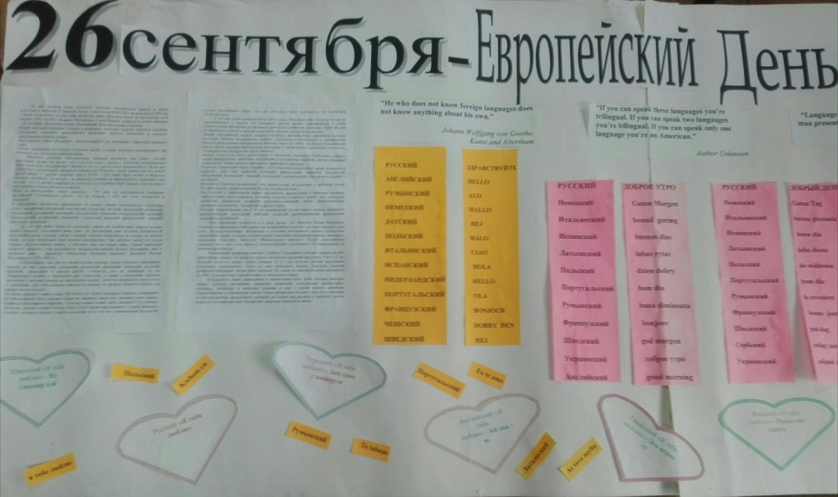

Часть 1
- How many stores does the Empire State Building have?
a)98 b)102 c)115
- How many members does the Senate have?
a)100 b)150 c)435 d)50
- Hollywood is situated near:
a) San Francisco, California b) Boston, Massachusetts
c) Los angeles, California d) Seattle, Washington
- This interesting place is in Washington:
- the Metropolitan Museum
- the Library of the Congress c) the bronx zoo
- Detroit is the center of this industry:
a) textile b) automobile c) ship building
- This eity is situated in the USA:
a) Florida b) Boston c) Liverpool d) Dublin
- The Pilgrins` ship was ealled:
a) «Discovery» b) «Titanic» c) «May flower»
- What state is the nearest to Mexico?
a) Oklahomn b) Texas c) Nevada
- The first President of the USA was:
a) Lincoln b) Washington c) Jefferson
- Tgis holiday is celebrated only in the USA:
a) Valentine`s Day b) Halloween
c) Thanksgiving d) Fourth of July
Часть 2
- What is the population of the USA?
a) about 206 m b) more than 236 m c) more than 256 m
- How many million black people are there in the USA?
a) 26,5 b) 36,5 с) 46,5
- What is the capital of the USA?
a) New York b) Chicago c) Washington
- Which city is the financial and business center in the USA?
a) New York b) Washington c) Los Angeles
- How many universities are there in Boston?
a) 1 b) 2 c) 3
- What is the second largest city in the USA after New York?
a) Washington b) Chicago c) Boston
- What kind of industry is highly developed in Philadelphia?
a) heavy b) light c) show business
- Where is Detroit situated?
a) in the Great Lakes district b) San Francisco c) Chicago
- Which is a big port and ship-building centre?
a) Washington b) San Francisco c) Chicago
- In which city is Hollywood?
a) Los Angeles b) Las Vegas c) San Francisco
Подведение итогов. Вручение наград победтелям.
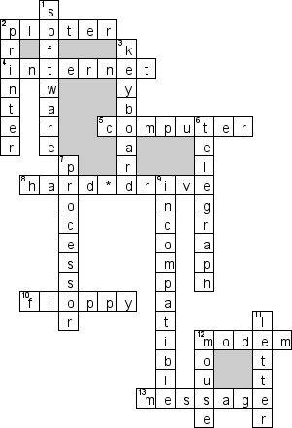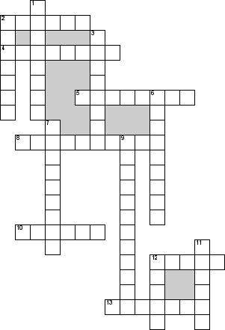
"Компьютеры"

По горизонтали
2. A device used to transfer drawing to paper
4. Global network
5. Machine that processes data
8. Data storage device with big capacity
10. Same as diskette, … disk
12. Helps pc access internet
13. We use sms to send…
По вертикали
1. Program parts that make up a computer system
2. A device used to transfer information to paper
3. Primary text input device
6. People used a special code to send words over the …
7. Same as cpu
9. devices that can not work together
11. In the past people used--- to send messages over long distances
12. Hand operated pointing input device

